«Советская Чувашия»
28 мая 1983 г.

Представляем гостей: [фото]

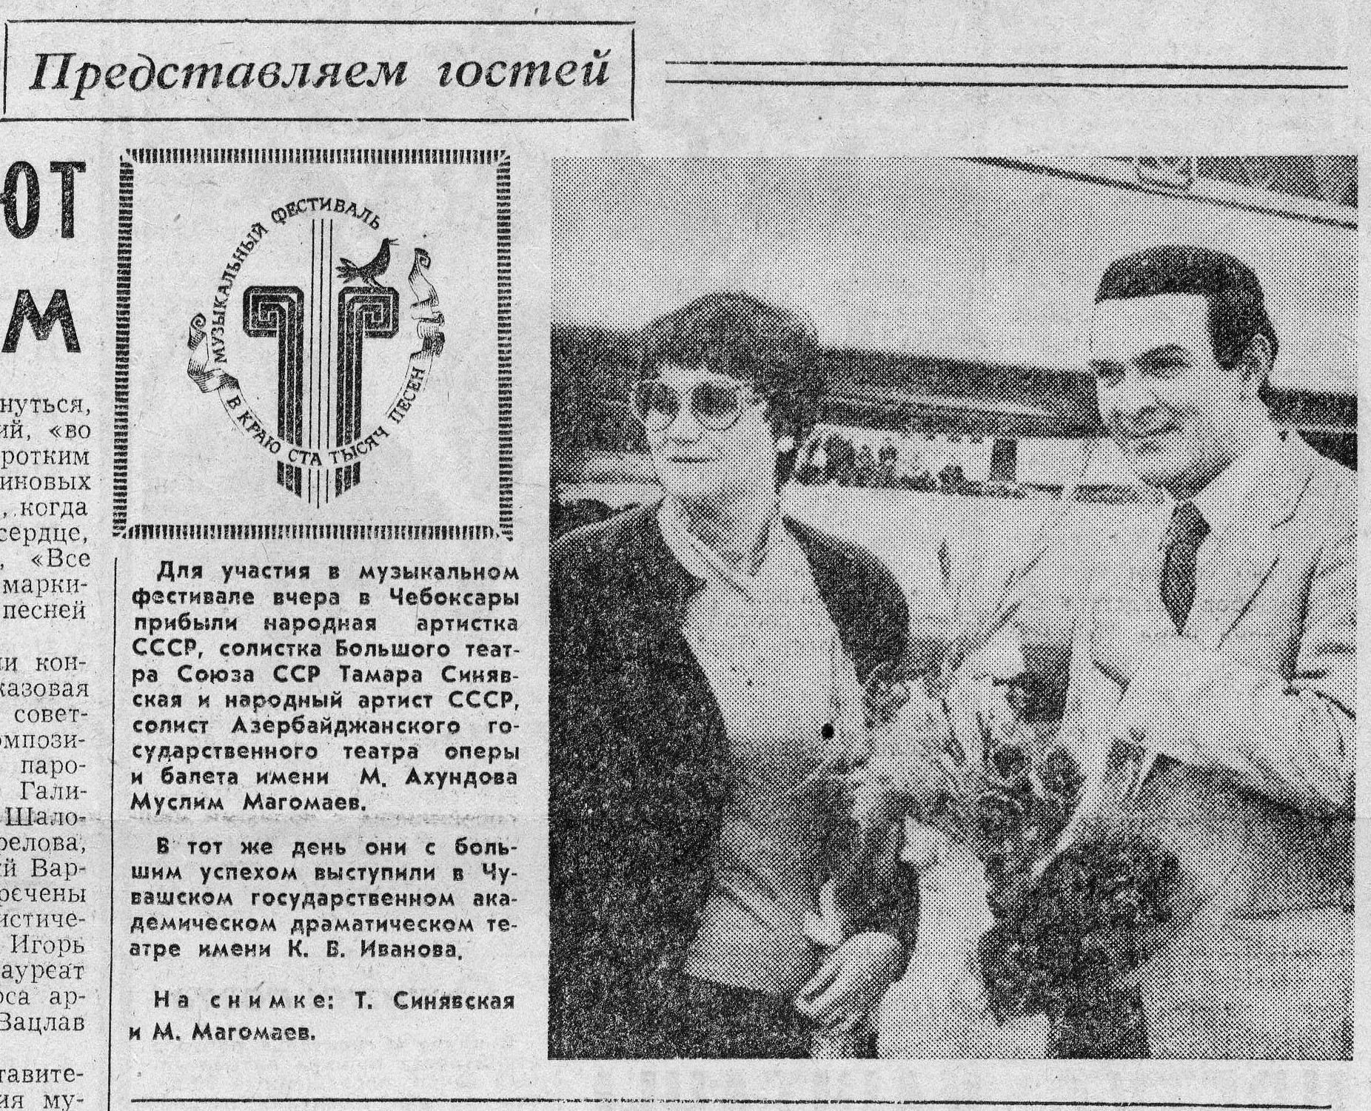

Для участия в музыкальном фестивале вчера в Чебоксары прибыли народная артистка СССР, солистка Большого театра Союза ССР Тамара Синявская и народный артист СССР, солист Азербайджанского государственного театра оперы и балета имени М. Ахундова Муслим Магомаев.

В тот же день они с большим успехом выступили в Чувашском государственном академическом драматическом театре имени К. Иванова.

На снимке: Т. Синявская и М. Магомаев.

